 | MONDIAL U/18-23 * 2014  CHIERI (ITA) | 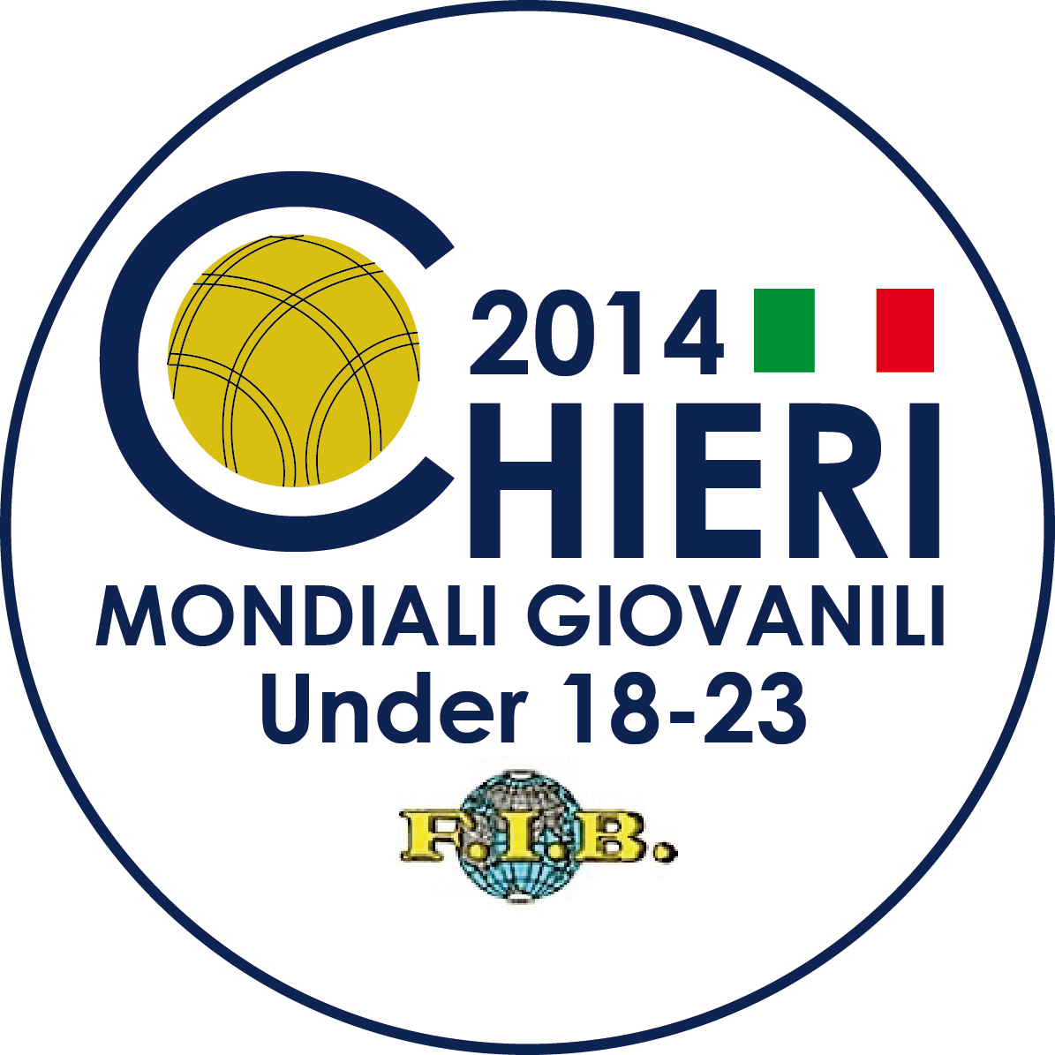

CLASSEMENTS FINALES - CLASSIFICHE FINALI

TIR DE PRĖCISION  TIRO DI PRECISIONE
1° | CRO | CUBELA Pero | 13° | ARG | PRETTO Nicolas
2° | SLO | KOSIRNIK Jaka | 14° | RUS | DEMIN Oleg
3° | ALG | BOUFATEH Sid Ahmed | 15° | TUR | GUNGOR Yunus Emre
3° | PER | ALTAMIRANO Jesus | 16° | SUI | BRIACHETTI Yoann
5° | TUN | CHOUCHANE M. | 17° | URU | PAOLINO Rodrigo
6° | MON | BRESCIANO Gianni | 18° | BUL | GEORGIEV Ignat
7° | ITA | ORMELLESE G. | 19° | BRA | MATTUELLA Eduardo
8° | FRA | ALLIER Thomas | 20° | PAR | ZARATE Carlos
9° | MNE | PETKOVIC Anton | 21° | MAR | ZERWAL Amine
10° | BIH | MIKULIC Nikola | 22° | SVK | OBROCNIK Daniel
11° | CHI | BARBANO Franco | 23° | AUS | GIACOMETTI Tristan
12° | SRB | SARAC Uros | 24° | SUD | OBAI Salah

TIR PROGRESSIF TIRO PROGRESSIVO
1° | CRO | BRNIC Leo | 11° | AUS | SAMSA Daniel
2° | FRA | LEIVA MARCON Sébastien | 12° | MON | TRICHARD Alexandre
3° | ITA | MANA Simone | 13° | MNE | DUROVIC Mihajlo
3° | SLO | KAVCIC Matej | 14° | ALG | BOUFATEH Sid Ahmed
5° | BIH | CORLUKA Andrija | 15° | PAR | CACERES Dilsou
6° | CHI | BARBANO Franco | 16° | BUL | RADEV Filip
7° | ARG | PRETTO Nicolas | 17° | SVK | PAVCO Patrik
8° | TUR | HAMDI Rusten | 18° | SUD | OBAI Salah
9° | TUN | KHMIRI Wassim | 19° | DJI | HAMZA Mohamed Ali
10° | SRB | BUTORAC Srdjan

TIR RAPIDE EN DOUBLE TIRO VELOCE A COPPIE
1° | CRO | BRNIC L/MILICEVIC M | 11° | MNE | PETKOVIC A/CULE Y
2° | FRA | ABELFO G/MARSENS F | 12° | URU | PAOLINO R/FAGIAN P
3° | TUR | HAMDI R/OZTURK F | 13° | PAR | ZARATE C/CACERES D
3° | SLO | KAVCIC M/URBANCIC D | 14° | BRA | MATTUELLA E/BRIANSINI F
5° | ITA | MANA S/CARRU S | 15° | SVK | OBROCNIK D/PAVCO P
6° | SRB | BUTORAC S/SARAC U | 16° | MON | BRESCIANO G/TRICHARD Q
7° | BIH | CORLUKA A/MIKULIC N | 17° | AUS | SAMSA D/GIACOMETTI T
8° | TUN | KHMIRI K/KHIARI H | 18° | MAR | ZERWAL A/ARGUIEL S
9° | ARG | HECKER L/CAMARGO J | 19° | BUL | RADEV F/GEORGIEV I
10° | PER | LUNA M/ALTAMIRANO J

DOUBLE  COPPIE
1° | ITA | ZUCCA S / MANA M |  | MON | BRESCIANO G/GRILLET Q
2° | ALG | CHEIKH M / ARABI A |  | AUS | SAMSA D/PEVERE D
3° | SLO | POVH M/POZAR S | 14° | TUR | MUSA A/ARIK T
3° | FRA | ALLIER T/BOURRIN N |  | SUD | MOHAYELDIN A/ABDER HMAN M
5° | CRO | CUBELA M/GRANCIC M |  | MNE | DUROVIC M/LUKOVIC M
6° | CHI | MARTINEZ T/BARBANO F |  | BRA | CAGLIARI R/CHISINI F
7° | ARG | DEMARCO G/CARAVARIO J |  | RUS | DEMIN O/DEMIN P
8° | TUN | CHOUCHANE M/OUEL SGHAÏR Y | 19° | SVK | SNURIK M/STOLC T
9° | SRB | SVALM D/OPACIC M |  | BUL | RADEV F/GEORGIEV I
 | URU | KOCI J/FAGIAN P |  | MAR | ARGUIEL S/EL MOUSTAFID A
 | BIH | CORLUKA M/ZELIC D

SIMPLE INDIVIDUALE
1° | FRA | ALVES PERREIRA Brice |  | BIH | CORLUKA Mate
2° | ARG | DEMARCO Gaston |  | PAR | LOPEZ Emilio
3° | ITA | MANA Matteo |  | BRA | CHISINI Felipe
3° | ALG | ARABI Abdeslem | 16° | RUS | DEMIN Petr
5° | CRO | PRODAN Kristijan |  | TUR | MUSA Ahmet
6° | CHI | BARBANO Franco |  | URU | FAGIAN Pablo
7° | TUN | OUEL SGHAÏR Yassine |  | SUD | MOHAYELDIN Ahmed
8° | MON | GRILLET Quentin |  | MAR | EL GHOFRANI Imad Eddine
9° | SLO | POVH Matija |  | MNE | DUROVIC Mihajlo
 | SVK | SNURIK Mario |  | SUI | BRIACHETTI Yoann
 | SRB | OPACIC Milijan | 23° | BUL | RADEV Filip
 | AUS | GIACOMETTI Tristan

COMBINE’ COMBINATO
1° | CRO | CUBELA Marin |  | MNE | LUKOVIC Marco
2° | ITA | ARIAUDO Simone |  | CHI | CRUZ Diego
3° | FRA | BOURRIN Nicolas |  | BRA | CAGLIARI Ricardo
3° | SLO | CEH Erik | 15° | MAR | EL GHOFRANI Imad Eddine
5° | MON | BRESCIANO Gianni |  | BUL | GEORGIEV Ignat
6° | ALG | CHEIKH Mohamed |  | TUN | CHOUCHANE Mohamed
7° | URU | KOCI Juan M. |  | BIH | ZELIC David
8° | TUR | ARIK Tayfun |  | ARG | HECKER Lucas
9° | RUS | DEMIN Oleg |  | SVK | STOLC Tomas
 | SRB | SVALM Denis | 21° | PER | HERRERA Arnold
 | AUS | SAMSA Daniel |  | SUD | ABDER HMAN Mohamed

